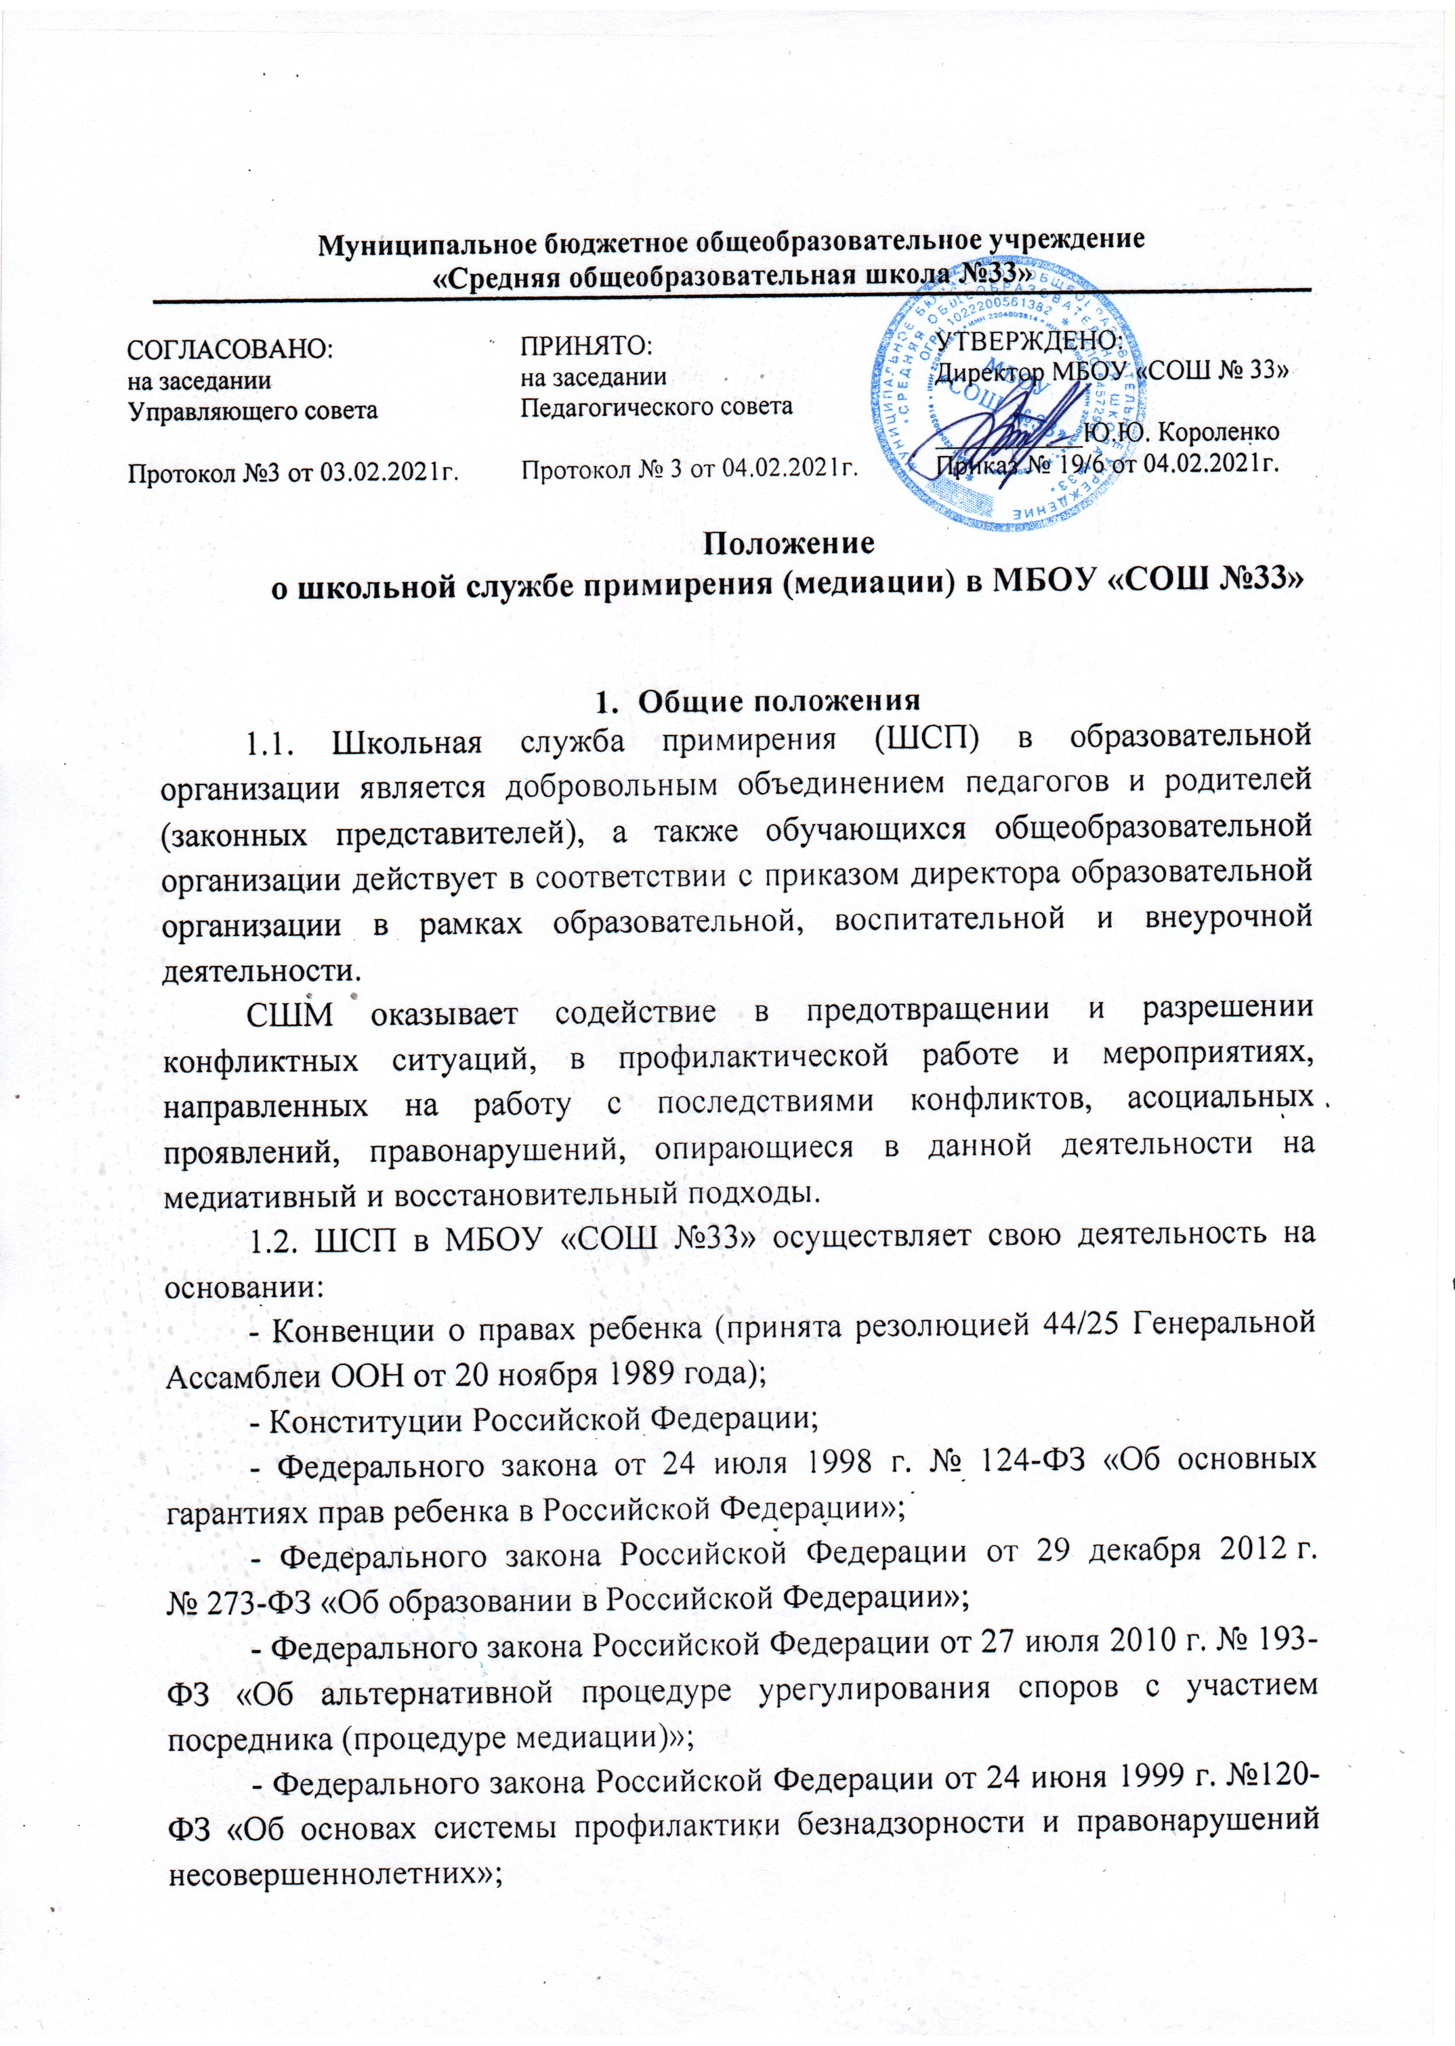- Распоряжения Правительства Российской Федерации от 30 июля 2014 г. № 1430-р«Об утверждении Концепции развития до 2020 года сети служб медиации в целях реализации восстановительного правосудия в отношении детей, в том числе совершивших общественно опасные деяния, но не достигших возраста, с которого наступает уголовная ответственность в Российской Федерации»;
-Распоряжения Правительства Российской Федерации от 29 мая 2015 г. №996-р «Об утверждении Стратегии развития воспитания в Российской Федерации на период до 2025 года»;
- Распоряжения Правительства Российской Федерации от 22 марта 2017 г. № 520-р «Об утверждении Концепции развития системы профилактики безнадзорности и правонарушений несовершеннолетних на период до 2020 года»;
- Письма Министерства образования и науки РФ от 18.11.2013 № ВК-844/07 «О направлении методических рекомендаций по организации служб школьной медиации»;
- Письма Министерства просвещения Российской Федерации от 28.04.2020 № ДГ-375/07 «О направлении методических рекомендаций» (вместе с «Методическими рекомендациями по развитию сети служб медиации (примирения) в образовательных организациях и в организациях для детей-сирот и детей, оставшихся без попечения родителей»);
1.3. Медиативный подход – подход, основанный на принципах медиации, предполагающий владение навыками позитивного осознанного общения, создающими основу для предотвращения и эффективного разрешения споров и конфликтов в повседневных условиях без проведения медиации как полноценной процедуры.
1.4. Восстановительный подход – предполагает использование умений и навыков, направленных на восстановление отношений, доверия, заглаживания материального и морального ущерба. Применяется в профилактической и коррекционной работе с детьми и подростками, в том числе при разрешении споров и конфликтов, и после совершения правонарушений, и др.
1.5. Деятельность ШСП в МБОУ «СОШ №33» основана на использовании медиативного и восстановительного подходов в предупреждении и разрешении конфликтов с участием детей и подростков.

- Цели и задачи службы школьной медиации

2.1. Основной целью в МБОУ «СОШ №33» является формирование благополучного, гуманного и безопасного пространства (среды) для полноценного развития и социализации обучающихся, с учетом их трудных жизненных ситуаций, включая вступление их в конфликт с законом.
2.2. Достижение поставленной цели обеспечивается путём решения следующих задач:
- создание с помощью медиативного и восстановительного подходов системы защиты, помощи и обеспечения гарантий прав и интересов обучающихся, попавших в трудную жизненную ситуацию и находящихся в социально опасном положении;
- создание с использованием медиации и восстановительного подхода системы профилактической и коррекционной работы с обучающимися, попавшими в трудную жизненную ситуацию и находящимися в социально опасном положении;
- внедрение новых форм, технологий и методов работы;
- интеграция медиативного и восстановительного подходов в образовательный процесс и систему воспитания;
- повышение эффективности социальной, психологической и юридической помощи, оказываемой обучающимся;
- повышение квалификации работников МБОУ «СОШ №33» по вопросам применения медиативного и восстановительного подходов в повседневной работе с обучающимися.

- Принципы деятельности службы школьной медиации

3.1. Принципами деятельности ШСП в МБОУ «СОШ №33» являются:
3.1.1. Принцип добровольности, предполагающий как добровольное участие школьников-волонтеров в организации работы службы, так и обязательное согласие сторон, вовлеченных в конфликт, на участие в процедуре медиации и примирительных программах.
3.1.2. Принцип конфиденциальности, предполагающий обязательство специалистов ШСП не разглашать полученные в ходе программ сведения. Исключение составляет информация о возможном нанесении ущерба для жизни, здоровья и безопасности.
3.1.3. Принцип нейтральности, запрещающий специалистам ШСП принимать сторону какого-либо участника конфликта. Нейтральность предполагает, что специалист ШСП не выясняет вопрос о виновности или невиновности той или иной стороны, а является независимым посредником, помогающим сторонам самостоятельно найти решение.
3.1.4. Принцип равенства и равноправия даёт равные возможности участникам конфликта высказываться и быть выслушанным, предлагать темы для обсуждения и вносить предложения по решению конфликта. Участники в равной степени ответственны за исполнение принятых ими совместно на взаимоприемлемых условиях решений по конфликту.
3.1.5. Принцип взаимного уважения и сотрудничества. Медиатор предлагает участникам конфликта придерживаться уважительного стиля общения и не допускает взаимных оценок и оскорблений.
3.1.6. Принцип разделения ответственности предполагает ответственность участников службы школьной медиации за организацию и процесс ведения программ (обеспечение безопасности процесса для сторон, соблюдение принципов и стандартов и т.д.); ответственность за результат медиативного процесса несут стороны конфликта.

- Порядок формирования службы школьной медиации
4.1. В состав ШСП в МБОУ «СОШ №33» входят заместитель директора по воспитательной работе, педагог-психолог, социальный педагог, педагоги школы, школьники-волонтеры 7-11 классов, прошедшие обучение проведению примирительных программ.
4.2. Состав ШСП утверждается приказом директора МБОУ «СОШ №33»
4.2. Куратором ШСП назначается заместитель директора по ВР или социальный педагог или иной педагогический работник школы, прошедший специализированное обучение технологии школьной медиации (72 часа), на которого возлагаются обязанности по руководству и развитию ШСП МБОУ «СОШ №33» в соответствии с приказом директора МБОУ «СОШ №33»

- Порядок работы службы школьной медиации

5.1.В основе деятельности ШСП в МБОУ «СОШ №33» лежит:
- разрешение разнообразных и разнонаправленных конфликтов, возникающих в МБОУ «СОШ №33», проведение просветительской работы среди участников образовательных отношений;
- предотвращение конфликтов, препятствование их эскалации;
- использование медиативного и восстановительного подходов в рамках работы по профилактике правонарушений несовершеннолетних;
- использование медиативного и восстановительного подходов по воспитанию культуры конструктивного поведения в конфликтной ситуации и созданию условий для выбора ненасильственных стратегий поведения в ситуациях напряжения и стресса;
-использование медиативных и восстановительных технологий как основы для сохранения межпоколенческой коммуникации и возможности передачи главных общечеловеческих духовно-нравственных ценностей.
5.2. ШСП получает информацию о случаях конфликтного или криминального характера от педагогов, учащихся, администрации школы, членов ШСП, родителей (законных представителей), которые фиксируются в журнале учета обращений.
5.3. Куратор и специалисты ШСП принимают решение о возможности или невозможности примирительной программы в каждом конкретном случае самостоятельно, а также выбирают формы деятельности и организации примирительной программы, назначают ответственных за проведение. При необходимости о принятом решении информируются должностные лица школы.
5.3. Процедура медиации или примирительная программа начинается в случае согласия конфликтующих сторон на участие в данной программе. Если действия одной или обеих сторон могут быть квалифицированы как правонарушение для проведения программы также необходимо согласие родителей.
5.4. В случае, если примирительная программа планируется на этапе дознания или следствия, то об ее проведении ставится в известность администрация школы и при необходимости производится согласование с соответствующими органами внутренних дел.
5.5. Переговоры с родителями и должностными лицами проводит куратор ШСП.
5.6. В случае если конфликтующие стороны не достигли возраста 10 лет, примирительная программа проводится с согласия классного руководителя.
5.7. Медиативные и восстановительные практики не могут проводиться по фактам правонарушений, связанных с употреблением наркотиков и крайними проявлениями жестокости.
5.8. ШСП самостоятельно определяет сроки и этапы проведения медиативной программы в каждом отдельном случае.
5.9. В случае, если в ходе медиации конфликтующие стороны пришли к соглашению, достигнутые результаты могут фиксироваться в договоренностях сторон.
5.10. При необходимости ШСП передает копию соглашения администрации школы.
5.11. ШСП осуществляет контроль за выполнение обязательств, взятых на себя в договоренностях сторон, но не несет ответственность за их выполнение. При возникновении проблем в выполнении обязательств, ШСП помогает сторонам осознать причины трудностей и пути их преодоления.

- Организация деятельности службы школьной медиации

6.1. Администрация МБОУ «СОШ №33» предоставляет ШСП необходимое для проведения медиативно-восстановительной работы помещение, а также возможность использовать иные ресурсы (оборудование, оргтехнику, канцелярские принадлежности, средства информации и другие).
6.2. Администрация МБОУ «СОШ №33» содействует ШСП в организации взаимодействия с работниками МБОУ «СОШ №33», а также социальными службами и другими организациями. Администрация поддерживает обращения участников образовательных отношений в ШСП в МБОУ «СОШ №33», а также содействует освоению ими навыков разрешения конфликтов.
6.3. Должностные лица МБОУ «СОШ №33» оказывают ШСП содействие в распространении информации о деятельности службы.
6.4. Администрация МБОУ «СОШ №33» поддерживает участие руководителя ШСП в супервизиях и мероприятиях по повышению их квалификации.
6.5. В случае если проводилась медиация по факту, по которому возбуждено уголовное дело, администрация школы может ходатайствовать о приобщении к материалам дела договоренности сторон, а также иных документов в качестве материалов, характеризующих личность обвиняемого, подтверждающих добровольное возмещение имущественного ущерба и иные действия, направленные на заглаживание вреда, причиненного потерпевшему.

- Заключительные положения

7.1. Настоящее положение вступает в силу с момента утверждения.
7.2. Изменения в настоящее положение вносятся директором школы по предложению ШСП или органов школьного самоуправления.

